Ιόνιο Πανεπιστήμιο
Τμήμα Αρχειονομίας-Βιβλιοθηκονομίας

Τα e-books και το μέλλον τους

Ροκίδη Χρυσούλα-Διονυσία Β2002003

Τσιλιγιάννη Σοφία Β2002004

Στα πλαίσια του μαθήματος ‘Ηλεκτρονική Δημοσίευση’, έτος 4^{ο}.

Κέρκυρα

2005

Περιεχόμενα

Περίληψη σελ. 2
Εισαγωγή σελ. 3
- Ηλεκτρονική Δημοσίευση σελ. 5
1.1 Ηλεκτρονικό Εμπόριο και e-shops σελ. 6
- Ηλεκτρονικό Βιβλίο- Τι είναι;- Η σύνοδος της
Ουνέσκο σελ. 9
2.1 Πώς παράγεται ένα ηλεκτρονικό βιβλίο- Μορφές
και φορείς σελ. 10
2.2 Ηλεκτρονικά Βιβλιοπωλεία σελ. 11
2.3 Η αναζήτηση ενός ηλεκτρονικού βιβλίου σελ. 18
2.4 Πλεονεκτήματα, Μειονεκτήματα ηλεκτρονικού
βιβλίου σελ. 24
3. Το μέλλον του ηλεκτρονικού βιβλίου σελ. 27
Βιβλιογραφία σελ. 29

Σελίδα 1

Περίληψη

Στην εργασία που ακολουθεί γίνεται μια σύντομη αναφορά στα πιο σημαντικά σημεία της ηλεκτρονικής δημοσίευσης και του ηλεκτρονικού εμπορίου. Η αναφορά αυτή αποτελεί αναπόσπαστο κομμάτι της εργασίας και πραγματοποιείται για να γίνει καλύτερα κατανοητό το πλαίσιο μέσα στο οποίο τα ηλεκτρονικά βιβλία δημιουργούνται, αναπτύσσονται και διακινούνται. Στην συνέχεια, παρατίθενται αναλυτικά τα κύρια χαρακτηριστικά των e-books, καθώς και τα θετικά και αρνητικά τους σημεία. Επιπλέον, αναφέρονται μερικά από τα πιο διάσημα ελληνικά και ξένα βιβλιοπωλεία. Τέλος, γίνεται μια προσπάθεια πρόβλεψης του μέλλοντος των ηλεκτρονικών βιβλίων. Κατά την διάρκεια της εργασίας γίνεται σύγκριση μεταξύ του ηλεκτρονικού και του έντυπου βιβλίου με στόχο να διαχωριστούν καλύτερα τα χαρακτηριστικά τους.

Σελίδα 2

Εισαγωγή

Στην εργασία αυτή γίνεται αρχικά αναφορά στην ηλεκτρονικά δημοσίευση, η οποία, χρησιμοποιώντας ως μέσο το Διαδίκτυο, παράγει, αποθηκεύει, δημοσιεύει και διακινεί ηλεκτρονικό υλικό. Η αναφορά αυτή κρίθηκε αναγκαία, καθώς τα ηλεκτρονικά βιβλία έχουν άμεση σχέση με την ηλεκτρονική δημοσίευση, αφού μέσω αυτής. Έτσι, αναφέρεται η εξέλιξη της ηλεκτρονικής δημοσίευσης, οι παραγωγοί και οι παράγοντες που επηρεάζουν την εξελικτική της πορεία. Επίσης τα πλεονεκτήματα, τα μειονεκτήματα, καθώς και οι μορφές της.
Παρακάτω, επεξηγείται η έννοια του ηλεκτρονικού εμπορίου, το οποίο είναι απόρροια της ηλεκτρονικής δημοσίευσης και που με τον όρο αυτό, εννοείται η αγορά και η πώληση προϊόντων μέσω του Διαδικτύου. Το ηλεκτρονικό εμπόριο άρχισε να αναπτύσσεται το 1970, εξελίχθηκε βαθμιαία, και πλέον γνωρίζει μεγάλη άνθηση καθώς είναι ευρέως διαδεδομένο. Παρατίθενται οι λόγοι ανάπτυξης και διάδοσης του ηλεκτρονικού εμπορίου, οι οποίοι περιληπτικά είναι η παγκοσμιοποίηση, η εξάπλωση του Διαδικτύου και η οικονομική κρίση.
Μέσω του ηλεκτρονικού εμπορίου, δημιουργήθηκαν τα ηλεκτρονικά καταστήματα, τα οποία αναπτύχθηκαν από κάποιες εταιρίες, με κύριο στόχο τους την διακίνηση των προϊόντων τους μέσω του Internet. Αναφέρεται η διαδικασία που χρειάζεται να ακολουθήσει μια επιχείρηση ώστε να αποκτήσει ένα e-shop. Γίνεται λόγος για τις δυνατότητες που προσφέρει ένα ηλεκτρονικό κατάστημα στους καταναλωτές, καθώς και κάποια αρνητικά στοιχεία που αποθαρρύνουν τους καταναλωτές να αγοράσουν από ένα ηλεκτρονικό κατάστημα κάποια προϊόντα.
Το κύριο θέμα που πραγματεύεται η εργασία αυτή, είναι το ηλεκτρονικό βιβλίο και το μέλλον του. Το e-book είναι ένα βιβλίο παρόμοιο με το έντυπο, που όμως η ανάγνωσή του γίνεται σε οθόνη υπολογιστή και με την βοήθεια ειδικών συσκευών ανάγνωσης. Η σύνοδος της ΟΥΝΕΣΚΟ που έγινε στις 16 Σεπτεμβρίου του 2004 έδωσε μεγάλη έμφαση στον τομέα των ηλεκτρονικών βιβλίων. Το πρόγραμμα της συνόδου χωρίστηκε σε τέσσερα στάδια, που στο καθένα από αυτά εκτέθηκαν οι διαφορετικές απόψεις των συμμετεχόντων.
Ακολουθεί η επεξήγηση της διαδικασίας παραγωγής του e-book, καθώς και οι κύριοι φορείς που παράγουν και διακινούν ηλεκτρονικά βιβλία. Επιπλέον, ονομάζονται τα πιο γνωστά και δημοφιλή ελληνικά και ξένα ηλεκτρονικά βιβλιοπωλεία, όπως το Amazon, το Library corporation, το BookZone, οι εκδόσεις Λιβάνη, Καστανιώτη, Πατάκη, Παρατηρητή και πολλές άλλα συνοδευόμενα από την εικόνα της κεντρικής τους σελίδας και της ηλεκτρονικής τους διεύθυνσης. Για να γίνει καλύτερα κατανοητό στον αναγνώστη πώς γίνεται η αναζήτηση ενός βιβλίου σε ένα ηλεκτρονικό βιβλιοπωλείο, δίνεται ως παράδειγμα ο τρόπος αναζήτησης του βιβλίου στη NetLibrary, συνοδευόμενο από τις σελίδες και τα στάδια που θα συναντήσει ο αναγνώστης στην αναζήτησή του.
Ακολούθως, γίνεται παρουσίαση των θετικών και αρνητικών στοιχείων των ηλεκτρονικών βιβλίων, συγκρίνοντάς τα πάντοτε με τα έντυπα. Γίνεται επίσης λόγος για τις πολύ σημαντικές δημοσιεύσεις που έκαναν κάποιοι μεγάλοι εκδοτικοί οίκοι και κάποια αξιόλογα πανεπιστήμια στην Αμερική και στην Ευρώπη, καθώς και στην προσπάθεια υποστήριξης του ηλεκτρονικού υλικού.
Τέλος, είναι ιδιαίτερα σημαντική η αναφορά στο μέλλον που αναμένεται να έχουν τα ηλεκτρονικά βιβλία και πώς αυτό προβλέπεται με βάση τα στοιχεία που είναι διαθέσιμα σήμερα.
Σελίδα 3
Η εργασία καταλήγει στο συμπέρασμα ότι τα e-books έχουν μια συνεχώς αυξανόμενη πορεία, ανταγωνιζόμενα τα έντυπα, χωρίς όμως να είναι ακόμη γνωστό αν στο μέλλον θα φτάσουν το ποσοστό πώλησης και διακίνησης των έντυπων βιβλίων ή αν ακόμα θα υπερισχύσουν αυτών.

Σελίδα 4
1. Ηλεκτρονική Δημοσίευση

Πριν γίνει αναφορά στην μελέτη που διεξήχθη σε σχέση με τα ηλεκτρονικά βιβλία και το μέλλον τους, κρίθηκε σκόπιμο να γίνει μια σύντομη ανασκόπηση στην έννοια ηλεκτρονική δημοσίευση, στα πλεονεκτήματα και τα μειονεκτήματα που έχει, την ιστορία της και τους παράγοντες που επηρεάζουν την εξέλιξή της.
Πρωτίστως, αυτό που πρέπει να επεξηγηθεί είναι η έννοια του όρου ηλεκτρονική δημοσίευση. Με τον όρο αυτό λοιπόν, εννοείται η παραγωγή, δημοσίευση και διακίνηση υλικού σε ηλεκτρονική μορφή, με κύριο δίαυλο το Διαδίκτυο και προορισμένο (το υλικό), να διαβαστεί σε οθόνη υπολογιστή ή άλλων ειδικών για το σκοπό αυτό συσκευών. Όπως ειπώθηκε και παραπάνω, η ηλεκτρονική δημοσίευση δραστηριοποιείται on- line ή σε διάφορα αποθηκευτικά μέσα όπως το cd- rom. Τα δημοσιεύματα, τα άρθρα, τα βιβλία και τα e-mail αποτελούν πηγές πληροφόρησης που εύκολα μπορούν να επεξεργαστούν και να παρουσιαστούν με ποικίλους τρόπους. Όσον αφορά την εξέλιξη της ηλεκτρονικής δημοσίευσης, αυτή επέρχεται σταδιακά. Σε αυτό το σημείο είναι ιδιαίτερα σημαντικό να αναφερθεί ότι οι πρώτες επιστημονικές ηλεκτρονικές δημοσιεύσεις ήταν του RFC (Request for comment / IFTP- 1969 και το E-prints /Los Alamos Lab-1991).
Περνώντας στους παραγωγούς της ηλεκτρονικής δημοσίευσης, γίνεται φανερό ότι παραγωγοί δεν είναι μόνο τα περιοδικά και τα βιβλία, αλλά και το ψηφιοποιημένο υλικό, όπως το βίντεο, ο ήχος και οι φωτογραφίες, υλικό που διατίθεται μόνο σε ψηφιακή μορφή, όπως τα πολυμέσα, υλικό σε βάσεις δεδομένων και ηλεκτρονικά αρχεία, υλικό δηλαδή που συνεχώς αλλάζει και ανανεώνεται. Επίσης, παραγωγοί ηλεκτρονικής δημοσίευσης είναι οι εκδότες και οι βιβλιοθήκες που έχουν ως κύριο μέλημα την παραγωγή και την διάθεση, τα μουσεία και οι κάτοχοι πολιτιστικού υλικού, κυρίως για πολιτιστικούς λόγους και για αυτοπροβολή, και οι κυβερνητικές υπηρεσίες με τα ΦΕΚ, τις ιστοσελίδες και τα μητρώα.
Οι παράγοντες που επηρεάζουν την εξελικτική πορεία της ηλεκτρονικής δημοσίευσης ποικίλλουν. Ο βασικότερος παράγοντας είναι το κόστος του διαθέσιμου ηλεκτρονικού / ψηφιακού υλικού, αλλά και του αναγκαίου υλικού και λογισμικού εξοπλισμού. Η διατίμηση των ηλεκτρονικών εκδόσεων είναι ένας ακόμη σημαντικός παράγοντας. Επίσης, η άμεση ή έμμεση επέμβαση των κυβερνήσεων , οι οποίες έχουν την δυνατότητα να ενθαρρύνουν ή να αποθαρρύνουν την τεχνολογία, επηρεάζουν την ηλεκτρονική δημοσίευση, η οποία αναπτύσσεται μέσω αυτών. Ένας τελευταίος παράγοντας είναι τα κοινωνικά και πολιτιστικά πρότυπα για την χρήση των μέσων που αφορούν την προστασία των πνευματικών δικαιωμάτων του υλικού που διακινείται.
Η ηλεκτρονική δημοσίευση έχει αρκετά μειονεκτήματα, αλλά και πολλά θετικά σημεία. Πρωτίστως θα γίνει μια αναφορά στα πλεονεκτήματα της ηλεκτρονικής δημοσίευσης. Αρχικά, ο τρόπος δημοσίευσης είναι ευκολότερος από τον συμβατικό. Επίσης, ο τρόπος διάχυσης της πληροφορίας είναι πολύ ταχύτερος, δηλαδή η δυνατότητα επέμβασης και επεξεργασίας του υλικού της έκδοσης, μπορεί να γίνει ανά πάσα στιγμή. Επιπλέον, η ηλεκτρονική δημοσίευση έχει αρκετά μικρότερο κόστος από την συμβατική, όσον αφορά την έκδοση και συντήρηση υλικού. Ένα άλλο πλεονέκτημα είναι ότι δεν υπάρχουν συγκεκριμένες προθεσμίες και χρονικά όρια παράδοσης. Η διακίνηση και αντιγραφή των δεδομένων γίνεται πολύ πιο εύκολα και σε μικρότερο χρόνο, και η χωρητικότητα αποθήκευσης είναι τεράστια. Επιπροσθέτως, είναι διαθέσιμος αρκετός ελεύθερος χρόνος για πειραματισμό στα

Σελίδα 5
καθιερωμένα πρότυπα, αλλά και μεγάλη ποικιλία πολυμέσων που καθιστά φιλικό το περιβάλλον για τον χρήστη.
Ωστόσο, η ηλεκτρονική δημοσίευση έχει και αρκετά μειονεκτήματα. Ένα βασικό μειονέκτημα είναι ο δύσκολος εντοπισμός της ποιοτικής πληροφορίας, εξαιτίας της μεγάλης ποσότητας δημοσιευμάτων που διακινούνται καθημερινά. Επίσης, υπάρχουν αρκετές τεχνικές δυσκολίες διατήρησης και μακροπρόθεσμης αποθήκευσης και αναφοράς, καθώς και η ανωριμότητα και μη βέλτιστη χρήση της τεχνολογίας. Η πολύωρη χρήση των υπολογιστών επιφέρει σωματική αλλά πολύ περισσότερο ψυχολογική κούραση. Επιπλέον, οι δαπάνες για τον εξοπλισμό του υλικού και του λογισμικού που χρειάζεται είναι μεγάλες. Τα πνευματικά δικαιώματα μένουν έκθετα κάνοντας μεγαλύτερο και πιο εύκολο τον κίνδυνο της λογοκλοπίας. Τέλος, ένα από τα σημαντικότερα μειονεκτήματα της ηλεκτρονικής δημοσίευσης είναι η απουσία του αισθήματος ευχαρίστησης που προσφέρει η χρήση του συμβατικού υλικού.
Τελειώνοντας την σύντομη αναφορά στα πιο σημαντικά στοιχεία της ηλεκτρονικής δημοσίευσης, είναι απαραίτητο να αναφερθούν και οι μορφές της, οι οποίες ποικίλλουν. Μία από αυτές είναι η πρόσβαση στα δεδομένα, η οποία περιλαμβάνει την τοπική αποθήκευση ψηφιακών αντικειμένων, τους συνδέσμους σε εξωτερικά ψηφιακά αντικείμενα και την συγκομιδή μεταδεδομένων ή και δεδομένων. Μία ακόμη μορφή είναι και η πρόσβαση σε άλλα συστήματα.

  - Ηλεκτρονικό Εμπόριο και e-shops

Η ηλεκτρονική δημοσίευση έχει βρει εφαρμογή σε πολλούς τομείς της κοινωνίας και της ζωής. Έχει εισχωρήσει στην ανθρώπινη καθημερινότητα προσφέροντας καθημερινά της υπηρεσίες της. Μία από τις σημαντικότερες υπηρεσίες που συνδέεται άμεσα με την ηλεκτρονική δημοσίευση αλλά πολύ περισσότερο με το ηλεκτρονικό βιβλίο, είναι το ηλεκτρονικό εμπόριο. Μια σύντομη επεξήγηση του όρου και της χρησιμότητας του ηλεκτρονικού εμπορίου θα βοηθήσει να γίνει καλύτερα κατανοητός ο ρόλος των ηλεκτρονικών βιβλίων και η διαφορά τους από τα τυπωμένα. Ηλεκτρονικό εμπόριο είναι η αγοροπωλησία προϊόντων και υπηρεσιών μέσω του Παγκόσμιου Ιστού. Δηλαδή, κάθε εμπορική συναλλαγή που εκτελείται μέσω ενός υπολογιστή. Το ηλεκτρονικό εμπόριο αρχίζει να αναπτύσσεται την δεκαετία του 1970. Από τότε έως τις μέρες μας, πέρασε από διάφορα στάδια και εξελίχθηκε σταδιακά. Σήμερα, γνωρίζει μεγάλη άνθηση και μεγάλες προοπτικές ανάπτυξης. Είναι ευρέως διαδεδομένο ιδιαίτερα στις χώρες της Αμερικής, στο Ηνωμένο Βασίλειο αλλά και στην υπόλοιπη Ευρώπη, συμπεριλαμβανόμενης και της Ελλάδας. Υπάρχουν διάφοροι λόγοι που το ηλεκτρονικό εμπόριο εξελίχθηκε ραγδαία. Η παγκοσμιοποίηση είναι ένας από τους βασικότερους λόγους καθώς υπάρχουν και εξυπηρετούνται παρόμοιες ανάγκες σε όλες τις χώρες του κόσμου. Επιπλέον, οι ταχύτατοι ρυθμοί ζωής και η έλλειψη χρόνου αναγκάζει τους ανθρώπους να καταφύγουν σε πιο γρήγορους τρόπους εξυπηρέτησης των αναγκών τους και αναζήτησης της πληροφορίας. Η οικονομική κρίση είναι ένας από τους πιο σημαντικούς παράγοντες που ωθεί τις επιχειρήσεις να εξαπλωθούν στο Διαδίκτυο, λόγω της ελαχιστοποίησης της ζημίας τους και της μεγαλύτερης απόδοσης κέρδους. Η εξάπλωση του Διαδικτύου ικανοποιεί τις απαιτήσεις της σύγχρονης εμπορικής δραστηριότητας και των σύγχρονων καταναλωτών. Όσο μεγαλύτερη γίνεται η εξάπλωση του Διαδικτύου τόσο περισσότερο ανθεί και το ηλεκτρονικό εμπόριο.
Σελίδα 6
Μέσω του ηλεκτρονικού εμπορίου διακινείται μεγάλη ποικιλία προϊόντων όπως βιβλία και περιοδικά, ηλεκτρονικοί υπολογιστές, ρούχα και είδη σπιτιού, αλλά και λογισμικό. Το ηλεκτρονικό εμπόριο διευκολύνει ιδιαίτερα τους καταναλωτές, αφού έχουν την δυνατότητα να παραγγείλουν τα προϊόντα που επιθυμούν να αποκτήσουν χωρίς να χρειαστεί να φύγουν από το σπίτι ή την δουλειά τους. Το μόνο που χρειάζεται είναι να έχουν μπροστά τους έναν ηλεκτρονικό υπολογιστή.
Μέσω του ηλεκτρονικού εμπορίου δημιουργήθηκαν τα e-shops, δηλαδή τα ηλεκτρονικά καταστήματα. Τα e-shops οργανώνονται από κάποιες εταιρίες ή και μεμονωμένους επαγγελματίες, με σκοπό την πώληση, και διακίνηση των προϊόντων τους μέσω του Παγκόσμιου Ιστού. Κάθε επιχείρηση που επιθυμεί να προβάλλει το ηλεκτρονικό της κατάστημα και να εκθέσει τα προϊόντα της στο Διαδίκτυο, ακολουθεί μια σχετικά απλή, γρήγορη και εύκολη διαδικασία. Το σημαντικό μειονέκτημα είναι ότι χρειάζονται αρκετά χρήματα ώστε να αγοράσει κάποιος μια θέση για την έκθεση των προϊόντων του στον Παγκόσμιο Ιστό. Αυτό δεν αποθαρρύνει ιδιαίτερα τις μεγάλες και κερδοφόρες επιχειρήσεις, οι οποίες αγοράζουν τις εφαρμογές που θα δημιουργήσουν το ηλεκτρονικό κατάστημα, τον ηλεκτρονικό υπολογιστή που θα φιλοξενήσει τις εφαρμογές και μισθώνουν την γραμμή που θα εξασφαλίσει την σύνδεση στο Internet. Αυτές που αντιμετωπίζουν πρόβλημα είναι οι μικρομεσαίες επιχειρήσεις, οι οποίες συνήθως δεν έχουν την οικονομική ευχέρεια να κάνουν κάτι αντίστοιχο με τις παραπάνω μεγάλες εταιρίες, καθώς το ποσό είναι απαγορευτικά μεγάλο και δεν μπορούν να αντεπεξέλθουν. Ωστόσο και για αυτές τις περιπτώσεις υπάρχει λύση. Για αυτές τις επιχειρήσεις η βέλτιστη λύση είναι η ενοικίαση ενός ηλεκτρονικού καταστήματος. Με αυτόν τον τρόπο απαλλάσσονται από τα τηλεπικοινωνιακά έξοδα και τον πάγιο εξοπλισμό. Ένα e-shop περιλαμβάνει την περιοχή που εκθέτονται τα προϊόντα, την αποθήκη, το λογιστήριο και το ταμείο. Ο καταστηματάρχης μπορεί να έχει πρόσβαση σε όλες τις παραπάνω περιοχές, ελέγχοντας έτσι την κατάσταση της επιχείρησης. Ο πελάτης μπορεί να έχει πρόσβαση στον χώρο προβολής των εκθεμάτων και στο ταμείο. Σε όλα τα e-shops υπάρχουν περιγραφές για κάθε προϊόν που προβάλλεται στην οθόνη του υπολογιστή και σε μερικές περιπτώσεις ακόμα και φωτογραφίες, για να δίνεται στον καταναλωτή η δυνατότητα να δει και να προσέξει καλύτερα το προϊόν και να αποφασίσει αν θα προβεί ή όχι στην αγορά του. Όταν ο καταναλωτής αποφασίσει να αγοράσει κάποιο προϊόν της αρεσκείας του, πηγαίνει ηλεκτρονικά στο ταμείο για να πληρώσει. Η πληρωμή μπορεί να γίνει με δύο τρόπους. Ο πρώτος τρόπος, ο οποίος είναι ο αμεσότερος και ο ταχύτερος, είναι να πληρώσει ο αγοραστής με την πιστωτική του κάρτα. Ο δεύτερος τρόπος πληρωμής είναι με αντικαταβολή. Σε αυτήν την περίπτωση η συναλλαγή ολοκληρώνεται όταν ο πελάτης πάρει το προϊόν στα χέρια του και πληρώσει το ταχυδρομείο ή τον courier. Το 1994 η Forrester έκανε τις παρακάτω προβλέψεις για τα επόμενα χρόνια. Ωστόσο, το 1995 οι πωλήσεις στην Αμερική ήταν αρκετά περισσότερες από τις προβλεπόμενες, γεγονός που δείχνει την άνθηση του ηλεκτρονικού εμπορίου στον Νέο Κόσμο αλλά και στην Ευρώπη. Οι πωλήσεις που αναφέρονται στον παρακάτω πίνακα είναι ιδιαίτερα σημαντικές και δείχνουν ότι το η ηλεκτρονική αγορά και καταστήματα γνωρίζουν μεγάλη άνθηση. (Πηγή: ″Sizing the Internet″ αναφορά της Forrester Research).

Σελίδα 7

 | 1995 | 1996 | 1997 | 1998 | 1999 | 2000
HARDWARE | $ 50 | $127 | $344 | $761 | $1369 | $2244
ΥΠΗΡΕΣΙΕΣ | $ 30 | $101 | $225 | $422 | $1038 | $1581
ΠΡΟΣΒΑΣΗ | $123 | $290 | $481 | $1280 | $2716 | $4209
SOFTWARE | $143 | $323 | $766 | $1284 | $1955 | $2823
ΣΥΝΟΛΟ | $ 346 | $840 | $1816 | $3747 | $7087 | $10857

Τα e-shops απευθύνονται σε ευρύ κοινό και σε όλα τα είδη των καταναλωτών. Σε εταιρίες που επιθυμούν να παραγγείλουν προϊόντα από άλλες επιχειρήσεις, σε καταναλωτές που θέλουν να αγοράσουν κάποιο προϊόν, αλλά και σε δημόσιες υπηρεσίες που επιθυμούν να αγοράσουν εξοπλισμό ή λογισμικό. Ένα e-shop προσφέρει τις παρακάτω δυνατότητες στους καταναλωτές:

- Τα ηλεκτρονικά καταστήματα είναι ανοιχτά καθ ’όλη την διάρκεια της ημέρας
- Εναλλακτικούς τρόπους υποβολής παραγγελιών
- Επιβεβαίωση των παραγγελιών με e-mail, ενημέρωση και διαχείριση για κάθε e-mail
- Συναλλαγές γρήγορες και άμεσες
- Υπάρχει δυνατότητα αγοραπωλησιών, ανεξάρτητα γεωγραφικής αποστάσεως
- Παροχή στους καταναλωτές οτιδήποτε επιθυμούν, χωρίς κόπο και σπατάλη χρόνου, κάτι που είναι ιδιαίτερα σημαντικό στις μέρες μας, όπου ο ελεύθερος χρόνος είναι περιορισμένος
- Το κόστος των προϊόντων που πωλούνται μέσω του Διαδικτύου, είναι χαμηλότερο από τις τιμές του εμπορίου, αφού δεν υπάρχει λειτουργικό κόστος
- Σε κάθε e-shop υπάρχει ένα είδος ″αποθήκης″ για να γνωρίζει ο καταστηματάρχης ή οι συνεργάτες του την ποσότητα των προϊόντων που είναι διαθέσιμα και να ενημερώνουν τον πελάτη, αν υπάρχει έλλειψη κάποιου προϊόντος
- Επίσης, δίνεται η δυνατότητα στους καταναλωτές να αναζητούν τα προϊόντα που επιθυμούν ανά κατηγορία ή είδος. Αυτό τους διευκολύνει ιδιαίτερα αφού γλιτώνουν πολύτιμο χρόνο από το ψάξιμο
- Υπάρχουν πολλά διαφορετικά είδη συναλλάγματος, κάτι που είναι ιδιαίτερα χρηστικό, αφού απευθύνεται σε πληθώρα διαφορετικών χωρών
- Είναι διαθέσιμο το ‘‘καλάθι αγορών’’ για να γνωρίζει ο καταναλωτής τα προϊόντα που επέλεξε
- Υπολογίζει τους φόρους με βάση διάφορα στοιχεία (όπως το βάρος και η περιοχή) και δίνει την τελική τιμή
Σελίδα 8

- Υπολογίζει στην τιμή και τα έξοδα αποστολής, έτσι ώστε ο αγοραστής να είναι ενήμερος.

Από τα παραπάνω, γίνεται κατανοητό ότι οι δυνατότητες που προσφέρουν το ηλεκτρονικό εμπόριο και τα ηλεκτρονικά καταστήματα στους καταναλωτές είναι ιδιαίτερα δελεαστικές. Ωστόσο, υπάρχουν κάποια αρνητικά σημεία που κάνουν πολλούς από τους καταναλωτές, καχύποπτους και δύσπιστους ως προς την ηλεκτρονική αγορά. Αρκετοί καταναλωτές είναι δύσπιστοι σε θέματα ασφάλειας, καθώς ο αριθμός της πιστωτικής τους κάρτας μένει έκθετος κάτι που είναι ιδιαίτερα επικίνδυνο. Υπάρχουν πολλοί άνθρωποι που έχουν ελλιπείς γνώσεις ως προς την χρήση του Διαδικτύου και οι οποίοι δεν το εμπιστεύονται ως μέσο πληρωμής. Αυτή η έλλειψη εμπιστοσύνης ενισχύεται και από το γεγονός ότι δεν υπάρχει εγγύηση πραγματοποίησης της αγοραπωλησίας. Επιπλέον, δεν υπάρχει ένα νομοθετικό πλαίσιο που να καλύπτει τις ηλεκτρονικές συναλλαγές. Αυτό είναι ένα από τα πιο μελανά σημεία των ηλεκτρονικών συναλλαγών, καθώς κάθε χώρα έχει διαφορετική νομοθεσία για τις εμπορικές συναλλαγές.

- Hλεκτρονικό βιβλίο- Τι είναι;- Η σύνοδος της Ουνέσκο

Όπως αναφέρθηκε και παραπάνω, ένα ηλεκτρονικό κατάστημα μπορεί να διαθέτει προς πώληση διάφορα προϊόντα, όπως λογισμικό, βιβλία, ηλεκτρονικούς υπολογιστές και περιοδικά. Στην συνέχεια δίνεται ιδιαίτερη βαρύτητα στην πρόσβαση, διάθεση και διακίνηση των ηλεκτρονικών βιβλίων μέσω του Διαδικτύου, καθώς και στο μέλλον που προμηνύεται για αυτά.
Το ηλεκτρονικό βιβλίο είναι ένα κείμενο, το οποίο είναι προορισμένο για ανάγνωση σε οθόνη υπολογιστή ή ειδικών για τον σκοπό αυτό συσκευών. Τα ηλεκτρονικά βιβλία είναι μια πρωτοποριακή εφαρμογή στο Διαδίκτυο, που αλλάζει συνεχώς τα δεδομένα στον χώρο του βιβλίου, αλλά και αφήνει περιθώρια επιχειρηματικής δράσης. Στην ουσία η μετατροπή του έντυπου βιβλίου σε ηλεκτρονικό είναι μια επαναστατική ανακάλυψη, ανάλογη με εκείνη του Γουτεμβέργιου, με τεράστιες δυνατότητες, σημαντικά πλεονεκτήματα αλλά και μειονεκτήματα, και με κυριότερο χαρακτηριστικό την ευελιξία της χρήσης και το χαμηλό σχετικά κόστος.
Η σύνοδος της ΟΥΝΕΣΚΟ που έγινε στις 16 Σεπτεμβρίου του 2004, έδωσε ιδιαίτερη άνθηση στην κατανόηση και εξέλιξη του τομέα των e-books. Η σύνοδος περιείχε περισσότερους από εβδομήντα συμμετέχοντες που αντιπροσώπευαν διαφορετικές συμμετοχές κοινοτήτων. Το πρόγραμμα χωρίστηκε σε τέσσερις συνόδους με διαλογικό χαρακτήρα. Κάθε σύνοδος αποτελούνταν από τους ομιλητές και έναν μεσολαβητή, για να οδηγεί τις συζητήσεις στα πιο τρέχοντα και σημαντικά ζητήματα.
Η εναρκτήρια σύνοδος προορίστηκε να θέσει το πλαίσιο που αναπτύχθηκαν τα ηλεκτρονικά βιβλία. Οι ομιλητές εξέθεσαν τις προσωπικές τους εμπειρίες σχετικά με την υποδοχή και ανάπτυξη που είχε το ηλεκτρονικό βιβλίο στην χώρα που εκπροσωπούσε ο καθένας. Οι υπόλοιπες τρεις σύνοδοι προορίστηκαν να παρέχουν ένα φόρουμ για τις ανησυχίες των διαφορετικών ομάδων που συμμετείχαν. Οι τρεις αυτές σύνοδοι ερεύνησαν τα e-books από τρεις διαφορετικές προοπτικές.

Σελίδα 9

Την προοπτική χρηστών και τεχνολογίας, την προοπτική συντακτών και εκδοτών και την προοπτική των βιβλιοθηκών. Κατά την διάρκεια της συνόδου έγιναν και επιδείξεις των προϊόντων τους από κορυφαίους εκδότες ηλεκτρονικών βιβλίων, δίνοντας μια δειγματοληψία των προσφορών βιομηχανίας των e-books.
Συγκεκριμένα, στην πρώτη σύνοδο δόθηκε έμφαση στα ζητήματα της ποικιλομορφίας των σχημάτων των ηλεκτρονικών βιβλίων και των συσκευών ανάγνωσής τους. Επίσης, αντιπρόσωποι από το πανεπιστήμιο της Ουαλίας έκαναν μια εκτενή περιγραφή των σημαντικότερων εξελίξεων στον χώρο των ηλεκτρονικών βιβλίων με ειδικές αναφορές στην βρετανική εμπειρία. Δόθηκε ιδιαίτερη έμφαση στις προσπάθειες της ομάδας εργασίας ηλεκτρονικών βιβλίων, JISC και στην καθιέρωση της ηγεσίας και την εξέλιξη των στρατηγικών για προώθηση. Η δεύτερη σύνοδος, που εστιάζει στην προοπτική χρηστών και τεχνολογίας, κάλυψε τις διαφορετικές απόψεις και φάσεις έκδοσης του κύκλου των ηλεκτρονικών βιβλίων και των τεχνολογιών από τις προοπτικές των διαφορετικών συμμετόχων. Στην συζήτηση δόθηκε επίσης έμφαση στα πλεονεκτήματα της τεχνολογίας και στην ιδιοκτησία εναντίον του ανοιχτού λογισμικού πηγής. Η τρίτη, δηλαδή η σύνοδος για την προοπτική συντακτών και εκδοτών εξέτασε τα e-books από την προοπτική ενός συντάκτη. Τα πνευματικά δικαιώματα και η υποστήριξη της τεχνολογίας υπογραμμίστηκαν ως οι κυριότερες από τις ανησυχίες των συντακτών. Από την πλευρά των εκδοτών έγινε μια λεπτομερής περιγραφή όσον αφορά τις φάσεις και τα βήματα που ακολουθούνται για την έκδοση ενός ηλεκτρονικού βιβλίου και τον ρόλο που διαδραματίζουν οι εκδότες. Η τελική σύνοδος για τα e-books από την μεριά των βιβλιοθηκών περιέγραψε μια σειρά ζητημάτων και απαρίθμησε τον κατάλογο απαιτήσεων των βιβλιοθηκονόμων σχετικά με τα ηλεκτρονικά βιβλία. Σε αυτή την σύνοδο της ΟΥΝΕΣΚΟ, ο στόχος για την κατανόηση των απαιτήσεων κάθε προοπτικής στέφθηκε με επιτυχία, κάτι που αποτελεί μεγάλο βήμα για την κατανόηση των ζητημάτων που αφορούν τα e-books σε κάθε χώρα..

  - Πώς παράγεται ένα ηλεκτρονικό βιβλίο- Μορφές και φορείς

Για την παραγωγή του ηλεκτρονικού βιβλίου ακολουθείται μια συγκεκριμένη και σχετικά απλή διαδικασία. Αρχικά, γίνεται η αναζήτηση και επιλέγεται το υλικό που θα χρησιμοποιηθεί. Στην συνέχεια, προετοιμάζεται το υλικό προς ψηφιοποίηση με την αρχική μορφή του και επιλέγεται ο εξοπλισμός που θα χρησιμοποιηθεί για αυτήν την διαδικασία. Ακολουθεί η σάρωση του κειμένου. Επόμενο βήμα είναι η οπτική αναγνώριση, η επεξεργασία και η διαμόρφωση του κειμένου, η σάρωση του εικονογραφικού υλικού και τέλος η σύνθεση του ηλεκτρονικού βιβλίου, χρησιμοποιώντας το κατάλληλο λογισμικό για την κάθε περίπτωση.
Τα ηλεκτρονικά βιβλία είναι δυνατόν να εντοπιστούν σε τέσσερις διαφορετικές μορφές. Ένα e-book μπορεί να είναι σε μορφή απλού κειμένου, το οποίο τοποθετείται σε έναν δικτυακό τόπο, συνήθως του συγγραφέα του βιβλίου, ή στέλνεται με e-mail. Το αρχείο απλού κειμένου έχει την ιδιότητα να δημιουργείται, να δημοσιεύεται και να χρησιμοποιείται με πολύ εύκολο και απλό τρόπο. Ένα αρνητικό στοιχείο του κειμένου αυτού είναι ότι προσφέρει περιορισμένες δυνατότητες μορφοποίησης και γραφικών. Επίσης, ένα e-book μπορεί να βρεθεί σε μορφή αρχείου HTML. Η παραγωγή του γίνεται με την χρήση επεξεργαστή HTML ή ειδικού λογισμικού και με την μορφή μιας σειράς ιστοσελίδων. Παρέχει την δυνατότητα ενσωμάτωσης εικόνων,
Σελίδα 10
διασυνδέσεων, ήχου και video, και στην περίπτωση του αρχείου HTML όπως και στο αρχείο απλού κειμένου, η χρήση είναι σχετικά εύκολη, αν και εξαρτάται από το λογισμικό πλοήγησης. Τέλος, μια άλλη μορφή ηλεκτρονικού βιβλίου είναι το αρχείο PDF. Το αρχείο αυτό παράγεται και χρησιμοποιείται με τα ειδικά εργαλεία της σειράς Acrobat και ουσιαστικά δεν είναι τίποτα περισσότερο από μια ψηφιακή φωτογραφία του βιβλίου. Η μορφή αυτού του αρχείου παρέχει πολλές δυνατότητες, καθώς επιτρέπει ποιοτική εκτύπωση και εμφάνιση κειμένου και γραφικών. Επιπλέον, παρέχει σημαντικές ευκολίες πλοήγησης, σχολιασμού και σημειώσεων, και τέλος είναι πολύ κοντά στην λογική διάταξης και εμφάνισης του έντυπου βιβλίου. Η τελευταία μορφή εμφάνισης ενός ηλεκτρονικού βιβλίου είναι το ειδικό λογισμικό ανάγνωσης.
Οι κύριοι φορείς που παράγουν και δημοσιεύουν ηλεκτρονικά βιβλία είναι οι εκδότες και οι βιβλιοθήκες, καθώς και οι κυβερνητικές υπηρεσίες (ΦΕΚ, ιστοσελίδες). Οι εκδότες και οι βιβλιοπώλες ωφελούνται ιδιαίτερα από την ηλεκτρονική έκδοση των βιβλίων τους:
- Το κόστος δημοσίευσης είναι μηδαμινό σε σχέση πάντοτε με το έντυπο βιβλίο
- Το κόστος διάθεσης και διακίνησης του ηλεκτρονικού βιβλίου είναι πολύ μικρότερο από αυτό του εντύπου (για παράδειγμα δεν υπάρχουν ταχυδρομικές δαπάνες)
- Το e-book στοιχίζει πολύ λιγότερο από ότι ένα τυπωμένο
- Δεν υπάρχουν όρια στον αριθμό των αντιτύπων
- Επιπλέον, το ηλεκτρονικό βιβλίο μπορεί να λειτουργήσει ως διαφήμιση του εντύπου, αφού στο Διαδίκτυο υπάρχουν σελίδες με τίτλους των βιβλίων που οι καταναλωτές μπορούν να βρουν στα βιβλιοπωλεία
- Το ηλεκτρονικό βιβλίο είναι σε ταχύτατο χρονικό διάστημα διαθέσιμο σε διεθνές επίπεδο
- Ο εκδότης μπορεί να έχει τον πλήρη έλεγχο της παραγωγής, καθώς συγγραφέας, επιμελητής, εκδότης και βιβλιοπώλης μπορεί να είναι το ίδιο πρόσωπο

2.2 Ηλεκτρονικά Βιβλιοπωλεία

Είναι δε, αξιοσημείωτη η προσπάθεια της μεγάλης εταιρίας Microsoft Reader, να αναδείξει το ηλεκτρονικό βιβλίο και να το κάνει πιο προσιτό στους αναγνώστες από όλες τις χώρες του κόσμου. Κατά την διάρκεια του Α΄ Πανευρωπαϊκού συνεδρίου για τα ηλεκτρονικά βιβλία, το οποίο πραγματοποιήθηκε στο Παρίσι, ο γενικός διευθυντής Steve Stone, προανήγγειλε το πρόγραμμα, το οποίο μεταξύ άλλων, περιλαμβάνει την δυνατότητα του συγγραφέα να απαγγείλει το έργο του μέσω του Διαδικτύου, την δυνατότητα μετάφρασης του κειμένου σε οποιαδήποτε γλώσσα και την υποστήριξη μουσικής και video.
Ο Τζεφ Μπέζος, ίδρυσε την Amazon, το 1994, τότε που άρχισαν να διαφαίνονται οι τεράστιες εμπορικές δυνατότητες του Internet στον ορίζοντα και η κίνησή του όπως αποδείχθηκε ήταν άκρως διορατική, αφού οδήγησε στην επιτυχία. Το Amazon αποτέλεσε το καλύτερο παράδειγμα για άλλες αντίστοιχες επιχειρήσεις που είχαν σκοπό να ακολουθήσουν αυτήν την πρωτοποριακή κίνηση. Σιγά-σιγά με την πάροδο του χρόνου άρχισαν να εγκαθίστανται και στην ευρωπαϊκή ήπειρο πολλά ηλεκτρονικά βιβλιοπωλεία.

Σελίδα 11

Παρακάτω γίνεται αναφορά σε κάποια ευρέως διαδεδομένα και αξιόπιστα ξένα και ελληνικά βιβλιοπωλεία, που έχουν αναδειχθεί μέσα από την έκδοση έντυπων αλλά και ηλεκτρονικών βιβλίων.

- ΙΑΝΟΣ

http://www.ianos.gr/default.asp

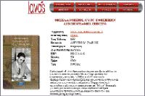

Το βιβλιοπωλείο Ιανός , που ιδρύθηκε στην Θεσσαλονίκη, είναι ένα από τα καλύτερα βιβλιοπωλεία στον ελληνικό χώρο. Οι δυνατότητες ανεύρεσης τίτλου είναι πάρα πολλές, καθώς είναι πολλά τα πεδία προς συμπλήρωση. Η μηχανή αναζήτησης οδηγεί στο επιθυμητό αποτέλεσμα έστω αν ξέρουμε μόνο τον τίτλο ή τον συγγραφέα. Η συνεχής ενημέρωση είναι ένα από τα σημαντικότερα πλεονεκτήματα του βιβλιοπωλείου αυτού. Οι εκδόσεις κατατάσσονται σε 39 κατηγορίες και 54 υποκατηγορίες για περισσότερους από 55.000 τίτλους. Η διαδικασία της παραγγελίας είναι ιδιαίτερα απλή και λειτουργική. Η σύνδεση είναι πολύ ασφαλής και αξιόπιστη.

- ΠΑΡΑΤΗΡΗΤΗΣ

http://www.paratiritis.gr/pr/basket.asp

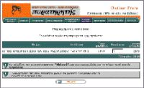

Το ηλεκτρονικό βιβλιοπωλείο του Παρατηρητή είναι το μεγαλύτερο στον ελληνικό χώρο. Διαθέτει παραπάνω από 100.000 τίτλους. Ξεκίνησε την λειτουργία του τον Απρίλιο του 2004 και η ανταπόκριση των χρηστών ήταν άμεση. Το 35% του συνόλου των βιβλίων παρουσιάζεται με συνοδευτικό, επεξηγηματικό κείμενο και εξώφυλλο. Το σύστημα αναζήτησης είναι πολύ λειτουργικό και απλό. Ακόμα και στην περίπτωση που τα γνωστά στοιχεία είναι λίγα, το σύστημα δίνει απαντήσεις. τις τιμές παρέχεται έκπτωση το λιγότερο 10%, ενώ στο τέλος της παραγγελίας υπάρχει ένα βιβλίο δωρεάν

Σελίδα 12
- ΜΑΛΛΙΑΡΗΣ-ΠΑΙΔΕΙΑ

http://www.malliaris.gr/books/

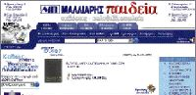

Το βιβλιοπωλείο αυτό προέρχεται από την Θεσσαλονίκη και έχει μια επιτυχημένη παρουσία στον χώρο του ηλεκτρονικού βιβλίου. Ο χρήστης έχει την δυνατότητα να βρει χιλιάδες τίτλους βιβλίων και να αγοράσει CD-ROM, video, είδη γραφείου. Ο δικτυακός τόπος υποστηρίζει πέρα από τις ομώνυμες εκδόσεις, και βιβλία από όλο το φάσμα της ελληνικής εκδοτικής παραγωγής.

- ΒΙΒΛΙΟΠΩΛΕΙΟ ΠΡΩΤΟΠΟΡΙΑ

http://www.protoporia.gr/

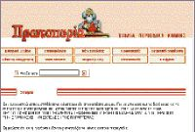

Το βιβλιοπωλείο Πρωτοπορία είναι από τις πιο ενδιαφέρουσες μορφές ελληνικού ηλεκτρονικού βιβλιοπωλείου. Ο αριθμός των τίτλων που διαθέτει ξεπερνά τους 70.000. Ο χρήστης βρίσκει την θεματολογία ομαδοποιημένη, κάτι που τον διευκολύνει ιδιαίτερα στην αναζήτησή του. Επίσης μπορεί να βρει ενδιαφέρουσες προτάσεις από την βιβλιογραφική επικαιρότητα, καθώς και ειδικές προσφορές. Έχει ακόμη την δυνατότητα να ενημερωθεί για τα μπεστ σέλερ.

- BOOKS IN GREEK

http://www.books-in-greek.gr/

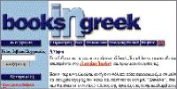

Σελίδα 13
Στο εισαγωγικό τμήμα πληροφορούμαστε ότι ο τόπος είναι το « το πληρέστερο ελληνικό on-line βιβλιοπωλείο….Με μια πλούσια συλλογή πάνω από 100.000 τίτλους ». Σε επίπεδο αναζήτησης διαθέτει μεγάλη λειτουργικότητα, καθώς ο χρήστης πληκτρολογεί μόνο τον τίτλο του βιβλίου ή το όνομα του συγγραφέα. Αν βρεθεί το βιβλίο που αναζητείται, παρατίθενται μικρά κατατοπιστικά σχόλια. Ο τόπος διατίθεται εκτός από την ελληνική και στην αγγλική γλώσσα.

- ΚΛΕΙΩ Ο ΤΟΠΟΣ ΤΟΥ ΒΙΒΛΙΟΥ

http://www.plato.elea.gr/

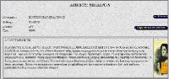

Το βιβλιοπωλείο αυτό συμπεριλαμβάνει 100.000 τίτλους. Το μόνο μειονέκτημα είναι ότι η δυνατότητα παραγγελίας είναι λίγο προβληματική, καθώς τα δεδομένα που παρέχονται προς πώληση είναι ελάχιστα και η παραγγελία πρέπει να γίνεται κάθε φορά από την αρχή για κάθε τίτλο.

- LEADER BOOKS

http://www.leaderbooks.com/

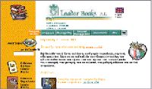

Άλλη μια αξιόλογη παρουσία από τεχνικής άποψης στον χώρο του ηλεκτρονικού βιβλίου. Επικεντρώνεται στο τεχνικό και οικονομικό βιβλίο και αυτός είναι ίσως ο κυριότερος λόγος που υστερεί σε αριθμό τίτλων. Το σύστημα αναζήτησης είναι γρήγορο και απλό.

- ΠΑΠΑΣΩΤΗΡΙΟΥ

http://www.papasotiriou.gr/

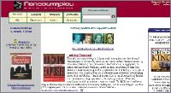
Σελίδα 14
Ένα από τα δημοφιλέστερα και πιο αξιόλογα ηλεκτρονικά βιβλιοπωλεία στον ελληνικό χώρο. Διακρίνεται για τις υψηλές υπηρεσίες τεχνικής υποστήριξης και είναι συνυφασμένο με τον χώρο των τεχνικών εκδόσεων και των multimedia. Έχει θέσει σε λειτουργία το on-line κατάστημά του από το 1997. Ο χρήστης μπορεί να παραγγείλει το βιβλίο που επιθυμεί, συμπληρώνοντας την φόρμα παραγγελίας. Από την στιγμή που ο χρήστης αποφασίζει να παραγγείλει ένα βιβλίο, η εξυπηρέτηση είναι άψογη. Όποια βιβλία επιθυμεί ο χρήστης, τα τοποθετεί στο καλάθι παραγγελιών, το οποίο ενημερώνει για το συνολικό κόστος και για το ότι η παραλαβή είναι σε καλό δρόμο.

- ΕΛΕΥΘΕΡΟΥΔΑΚΗΣ

http://www.books.gr/

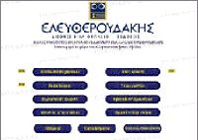

Το γνωστό και δημοφιλές βιβλιοπωλείο του Ελευθερουδάκη δίνει στον χρήστη την ευκαιρία να παραγγείλει τους τίτλους που τον ενδιαφέρουν. Η αποστολή γίνεται μέσω ΕΛΤΑ, με αντικαταβολή ή με courier αν ο χρήστης επιθυμεί την ταχύτερη παραλαβή των βιβλίων. Ουσιαστικά δεν πρόκειται για μια παραγγελία on-line.

- ΕΚΔΟΣΕΙΣ ΠΑΤΑΚΗ

http://www.patakis.gr/

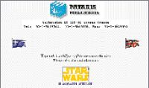

Ο εκδοτικός οίκος Πατάκη είναι από τους πιο γνωστούς στο ελληνικό έδαφος. Ο υπεύθυνος μηχανογράφησης των εκδόσεων Δημήτρης Καριωτέλλης διευκρινίζει: «Τασσόμαστε υπέρ του ηλεκτρονικού εμπορίου. Θεωρώ ότι στην Ελλάδα βρισκόμαστε πλέον σε καλό δρόμο. Στα άμεσα σχέδιά μας περιλαμβάνεται η λειτουργία on-line shop. Το υπάρχον ηλεκτρονικό τμήμα παραγγελιών μας λειτουργεί ενάμιση χρόνο».

- ΕΚΔΟΣΕΙΣ ΚΑΣΤΑΝΙΩΤΗ
Σελίδα 15
http://www.kastaniotis.com/

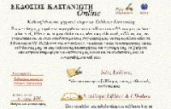

Ο γνωστός και αξιόλογος εκδοτικός οίκος μας παρέχει την δυνατότητα παραγγελιών on-line των εκδόσεών του. Ο χρήστης συμπληρώνει μια λίστα με τα στοιχεία του καθώς και αυτά των βιβλίων που τον ενδιαφέρουν.

- ΕΚΔΟΣΕΙΣ ΛΙΒΑΝΗ

http://www.livanis.gr/

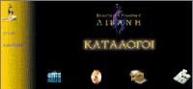

Ο εκδοτικός οίκος Λιβάνη πληροφορεί τον χρήστη για τις κυκλοφορίες τίτλων, ανανεώνοντας τακτικά τους καταλόγους του. Στην πραγματικότητα ουσιαστική παραγγελία δεν υφίσταται, απλώς ο χρήστης δίνει τα στοιχεία του και του αποστέλλεται το βιβλίο που επέλεξε.

ΑΛΛΟΙ ΕΚΔΟΤΙΚOΙ ΟΙΚΟΙ ΣΤΟ INTERNET:

ΕΠΙΣΤΗΜΟΝΙΚΕΣ ΕΚΔΟΣΕΙΣ V

http://www.vlamos.com/vpubl_gr.html

ΕΚΔΟΤΙΚΟΣ ΟΙΚΟΣ ΜΕΛΙΣΣΑ

http://www.melissabooks.gr/order.html

ΕΚΔΟΣΕΙΣ ΑΓΚΥΡΑ

http://www.agyra.gr/agyra.htm

ΕΚΔΟΣΕΙΣ ΜΕΤΑΙΧΜΙΟ

http://www.metaixmio.gr/

Σελίδα 16
ΕΚΔΟΣΕΙΣ ΑΝΤ. Ν. ΣΑΚΚΟΥΛΑ

http://ant-sakkoulas.gr/gr/home/

ΕΚΔΟΤΙΚΗ ΑΘΗΝΩΝ

http://www.addgr.com/comp/ekdotiki

ΕΚΔΟΣΕΙΣ ΚΛΕΙΔAΡΙΘΜΟΣ

http://klidarithmos.gr/

ΕΚΔΟΣΕΙΣ ΘΕΜΕΛΙΟ

http://www.themelio-ekdoseis.gr/

Τελειώνοντας με την αναφορά στα ηλεκτρονικά βιβλιοπωλεία, κρίθηκε αναγκαίο να παραθέσουμε συνοπτικά και μερικά ξένα βιβλιοπωλεία που δραστηριοποιούνται στο ηλεκτρονικό εμπόριο.

- Amazon.com
Όπως αναφέρθηκε και παραπάνω, είναι το πρώτο και μεγαλύτερο βιβλιοπωλείο που ασχολείται με τις on-line πωλήσεις βιβλίων.

http://www.amazon.com/exec/obidos/subst/home/home.html/002-0585815-1959203

- The Library Corporation (TLC)
Παροχή υπηρεσιών για βιβλιοθήκες

http://www.tlcdelivers.com/tlc/index.htm

- Ebooks.com

http://www.ebooks.com/

- EbooksMall
Πάνω από 25.000 τίτλοι που συνεχώς ανανεώνονται.

http://www.ebookmall.com/

- BookLocker.com
Προτάσεις για αγορά βιβλίων από δεκάδες κατηγορίες

http://www.booklocker.com/

- BookZone Books
Κόμβος για το βιβλίο που περιέχονται πάνω από 100 κατηγορίες τίτλων.
Σελίδα 17
http://www.bookzone.com/

- KnowBetter.com
Κόμβος για το ηλεκτρονικό βιβλίο με διασυνδέσεις για εκδότες, συγγραφείς και νέα για το ηλεκτρονικό βιβλίο.

http://www.knowbetter.com/

  - Η αναζήτηση ενός ηλεκτρονικού βιβλίου-Παράδειγμα

Παρακάτω γίνεται μια σύντομη αναφορά για τον τρόπο αναζήτησης ενός ηλεκτρονικού βιβλίου σε μια ηλεκτρονική βιβλιοθήκη (στην συγκεκριμένη περίπτωση επιλέξαμε τυχαία τη NetLibrary) και παρατίθενται κάποιες εικόνες για να διευκολύνουν την αναζήτηση αυτή.

Αναζήτηση ηλεκτρονικού βιβλίου

Μπορούμε να αναζητήσουμε ένα ηλεκτρονικό βιβλίο μέσω της ιστοσελίδας της NetLibrary με τους εξής τρόπους:
Α) Πληκτρολογώντας μια λέξη-κλειδί που συνδέεται με το ηλεκτρονικό βιβλίο.
Β) Εάν γνωρίζουμε τον τίτλο του βιβλίου, πληκτρολογούμε τον τίτλο του.
Γ) Πληκτρολογώντας το όνομα του συγγραφέα, μπορούμε να δούμε το συγγραφικό του έργο και να επιλέξουμε ένα από αυτά τα βιβλία .

Σελίδα 18

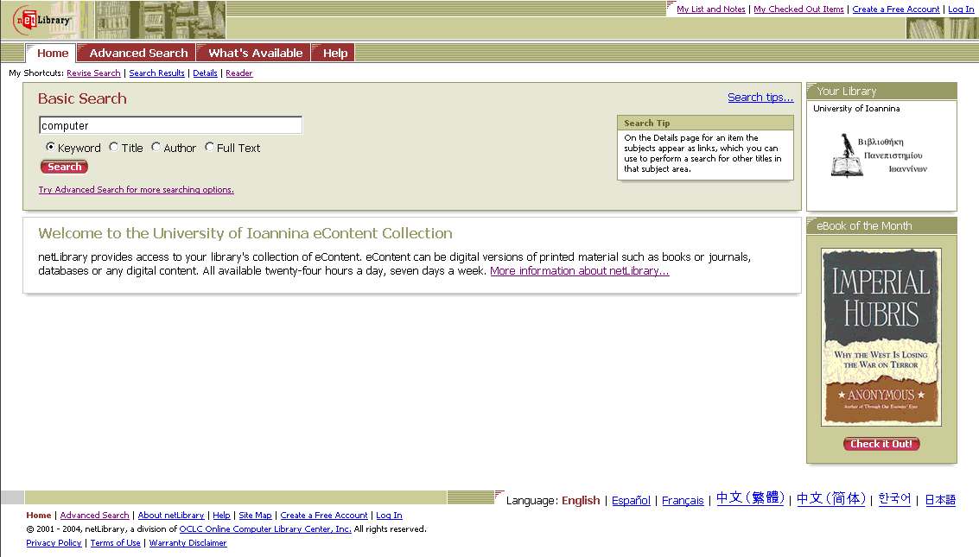

Σελίδα 19

Η NetLibrary μας παρέχει ακόμη ένα χρήσιμο εργαλείο αναζήτησης στο οποίο μπορούμε να συνδυάσουμε όλα τα παραπάνω πεδία αναζήτησης (Advanced Search).

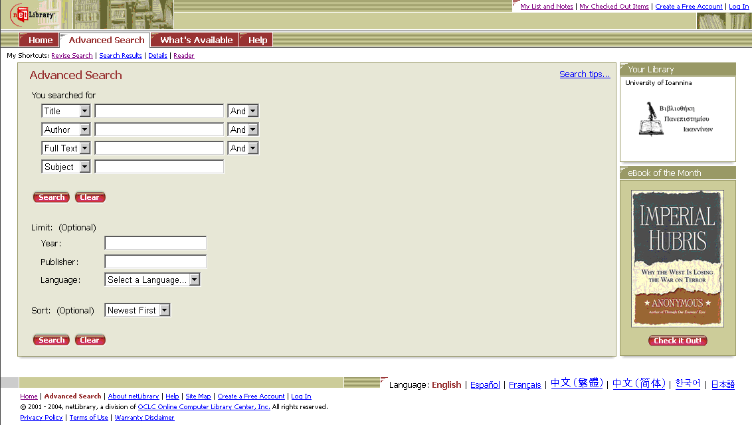

Επίσης μπορούμε να δούμε όλα τα ηλεκτρονικά βιβλία που έχει στην συλλογή της η ηλεκτρονική βιβλιοθήκη, επιλέγοντας με τον δείκτη το σύνδεσμο What’s Available.

Σελίδα 20
Επισκόπηση ενός ηλεκτρονικού βιβλίου.

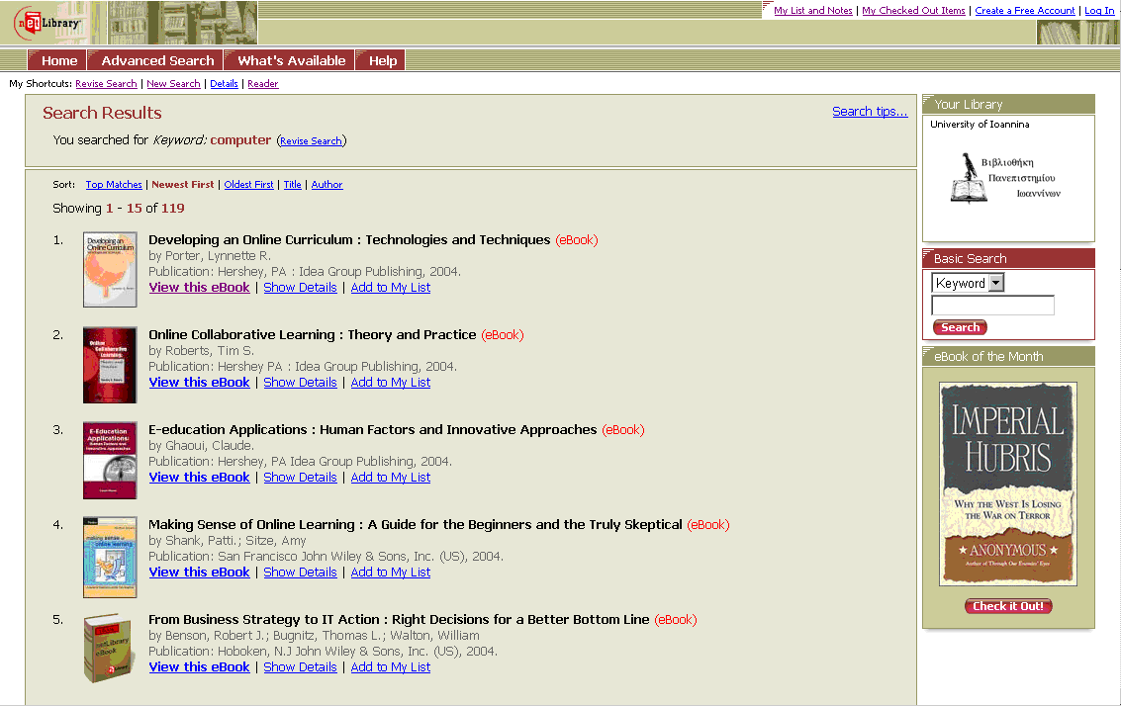

Για να εμφανιστεί στην οθόνη μας το πλήρες περιεχόμενο του ηλεκτρονικού βιβλίου που μας ενδιαφέρει επιλέγουμε με τον δείκτη μας το σύνδεσμο View this eBook.

Σελίδα 21
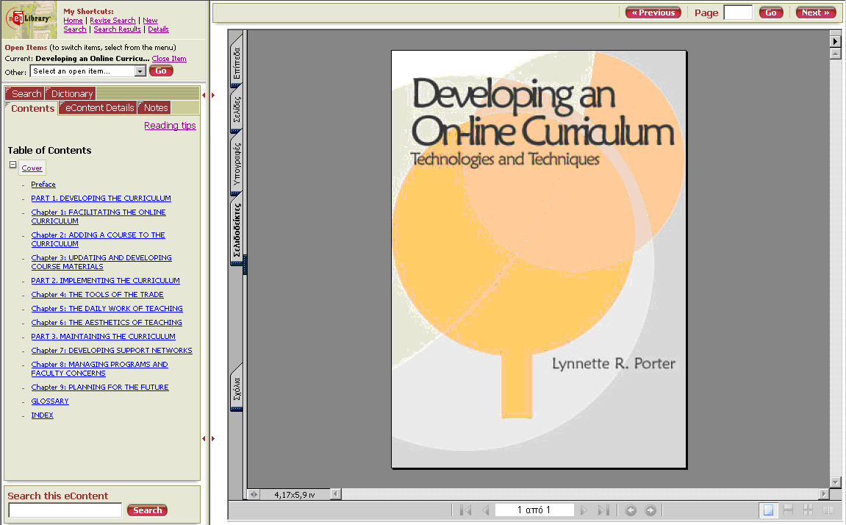

Όταν επιλέγουμε να διαβάσουμε ένα ηλεκτρονικό βιβλίο, το ηλεκτρονικό βιβλίο εμφανίζεται στον δικτυακό αναγνώστη, ο οποίος είναι μια δικτυακή εφαρμογή που περιλαμβάνει ενσωματωμένα εργαλεία πλοήγησης-αναζήτησης ειδικά κατασκευασμένα για την ανάγνωση ηλεκτρονικών βιβλίων.
Το κύριο περιεχόμενο του ηλεκτρονικού βιβλίου βρίσκεται στη δεξιά πλευρά του παραθύρου του φυλλομετρητή (Internet Explorer). Στην κορυφή του παραθύρου βρίσκεται η μπάρα πλοήγησης και μια παλέτα εργαλείων στην αριστερή πλευρά. Εάν βλέπετε ένα ηλεκτρονικό βιβλίο μορφής PDF, θα πρέπει αρχικά να εγκαταστήσετε το πρόγραμμα ανάγνωσης κειμένων PDF Adobe Reader .
Ο τίτλος του βιβλίου εμφανίζεται στην περιοχή Οpen Items κάτω από το λογότυπο στην πάνω αριστερή γωνία. Μπορείτε να κλείσετε το τρέχον στοιχείο επιλέγοντας με τον δείκτη σας τον σύνδεσμο Close Items μετά από τον τρέχοντα τίτλο.
Τα εργαλεία που βρίσκονται στην μπάρα αναζήτησης μπορούν να χρησιμοποιηθούν για να μορφοποιήσουν τις επιλογές παρουσίασης του βιβλίου ή να πλοηγηθούμε μέσα στο ηλεκτρονικό βιβλίο.
Zoom in, Zoom out Τα εικονίδια αυτά μας επιτρέπουν να μεγεθύνουμε ή να σμικρύνουμε την τρέχουσα σελίδα. Αυτά τα εικονίδια παρουσιάζονται μόνο για ηλεκτρονικά βιβλία της μορφής PDF.
PREVIOUS, NEXT Τα εικονίδια αυτά μας επιτρέπουν να μεταβούμε στην προηγούμενη ή επόμενη σελίδα του ηλεκτρονικού βιβλίου
PAGE Στο λευκό αυτό πεδίο εισάγουμε τον αριθμό της σελίδας στην οποία θέλουμε να μεταβούμε και κατόπιν επιλέγουμε με τον δείκτη μας το εικονίδιο GO. Τρέχουσες επιδείξεις αριθμού σελίδων στο κορυφαίο δικαίωμα της ικανοποιημένης περιοχής στο κόκκινο.
Σελίδα 22
Πίσω στην κορυφή, Current page number παρουσιάζει τον αριθμό της τρέχουσας σελίδας.

Αναζήτηση στα περιεχόμενα ενός ηλεκτρονικού βιβλίου.

Μπορούμε να ψάξουμε για μια λέξη ή μια φράση μέσα στο πλήρες κείμενο του ηλεκτρονικού βιβλίου που διαβάζουμε στην οθόνη μας ή να ψάξουμε για ένα νέο ηλεκτρονικό βιβλίο. Μπορούμε επίσης να χρησιμοποιήσουμε το εργαλείο της αναζήτησης που βρίσκεται στο κάτω μέρος της παλέτας εργαλείων για να εκτελέσουμε μια αναζήτηση στα περιεχόμενα του ηλεκτρονικού βιβλίου.
Μόλις εκτελέσουμε μια αναζήτηση,τα αποτελέσματα της αναζήτησης παρουσιάζονται κάτω από την παλέτα των εργαλείων. Τα αποτελέσματα παρουσιάζουν τον συνολικό αριθμό που οι όροι της αναζήτησης εμφανίζονται στο βιβλίο, και τον συνολικό αριθμό σελίδων που περιέχουν τους όρους αναζήτησης.
Στις περισσότερες περιπτώσεις, οι όροι αναζήτησης που βρίσκονται μέσα στο ηλεκτρονικό βιβλίο θα εμφανίζονται υπογραμμισμένοι με κίτρινο χρώμα.
Για να πραγματοποιήσουμε μια νέα αναζήτησή επιλέγουμε με το δείκτη το εικονίδιο Clear Search Results. Το εργαλείο αναζήτησης παρέχει επίσης μια βασική αναζήτηση για ένα νέο ηλεκτρονικό βιβλίο. Εάν εκτελέσουμε μια αναζήτηση ενός νέου ηλεκτρονικού βιβλίου θα αφήσουμε το ηλεκτρονικό βιβλίο που διαβάζουμε στον δικτυακό αναγνώστη.

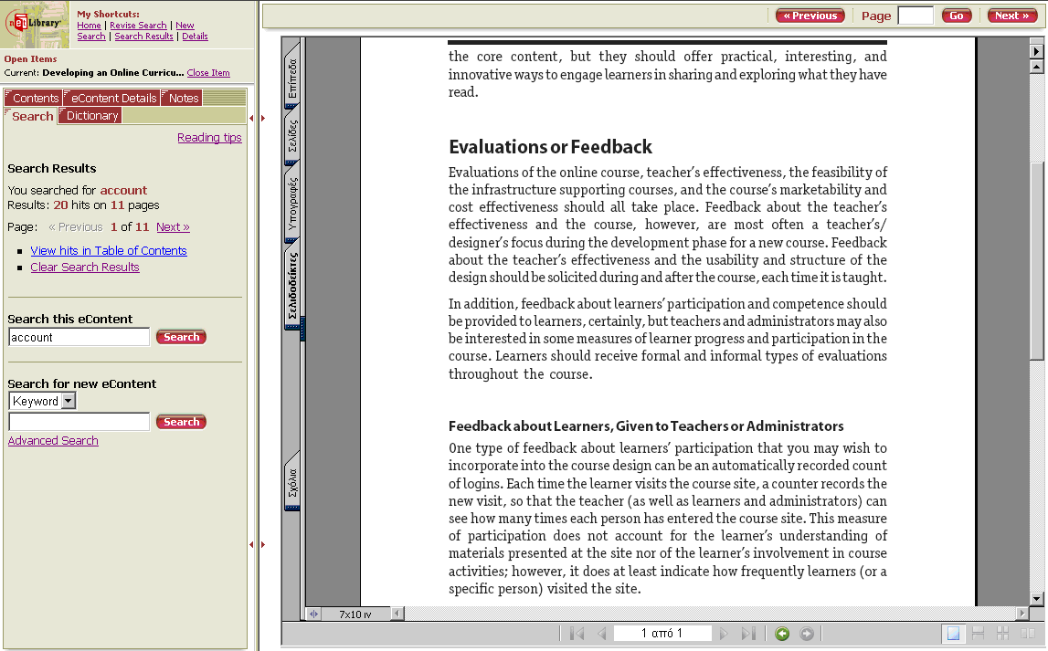

Σελίδα 23
  - Πλεονεκτήματα και Μειονεκτήματα του ηλεκτρονικού βιβλίου

Αφού έγινε μια συνοπτική παρουσίαση μερικών από τα σημαντικότερα ηλεκτρονικά βιβλιοπωλεία στην Ελλάδα και στο εξωτερικό και παρατέθηκε ένα παράδειγμα για τον τρόπο αναζήτησης στα βιβλιοπωλεία αυτά, ακολουθεί η παράθεση των θετικών και των αρνητικών σημείων των e-books έναντι των εντύπων, έτσι ώστε να καταλήξουμε σε ένα συμπέρασμα όσον αφορά το μέλλον των ηλεκτρονικών βιβλίων. Το σίγουρο είναι ότι τα ηλεκτρονικά βιβλία γνώρισαν μεγάλη ανάπτυξη και αποδοχή από ένα ευρύ και κατά κύριο λόγο νεότερο κοινό. Η αποδοχή αυτή δεν είναι τυχαία καθώς διαθέτουν κάποιες δυνατότητες που βοηθούν σημαντικά το κοινό. Μερικές από τις δυνατότητες αυτές είναι:

- Η έκδοση των ηλεκτρονικών βιβλίων είναι σημαντικά φθηνότερη έναντι των τυπωμένων. Ο εκδότης, όπως αναφέρθηκε και παραπάνω, μπορεί να είναι συνάμα επιμελητής, συγγραφέας, βιβλιοπώλης. Αυτό αποφέρει τεράστια κέρδη στους εκδοτικούς οίκους, κάτι που τους προτρέπει να εκδίδουν ολοένα και περισσότερα e-books.
- Το e-book γίνεται διαθέσιμο καθολικά και διεθνώς άμεσα , καθώς δεν χρειάζεται να κερδίσει πρώτα την εύνοια της κοινωνίας του, δηλαδή της χώρας του, για να κυκλοφορήσει και στο εξωτερικό. Το κείμενο μεταφράζεται σε πολλές γλώσσες, άρα έχει αντίκτυπο σε περισσότερο και ευρύτερο κοινό, κάτι που αυξάνει τις δυνατότητες να γίνει best-seller ή έστω να κάνει πολλές πωλήσεις. Στην περίπτωση του έντυπου βιβλίου χρειάζεται αρκετός χρόνος μέχρι το βιβλίο να αναγνωριστεί για την ποιότητα και την επιτυχία του και να διακινηθεί σε παγκόσμιο επίπεδο.
- Το ηλεκτρονικό βιβλίο, παρέχει στον αναγνώστη μεγαλύτερη άνεση και ευκολία εκμετάλλευσης του κειμένου του, με δυνατότητες αναζήτησης, πλήρεις παραπομπές και βιβλιογραφία που παραπέμπει κατευθείαν στο βιβλίο. Ο αναγνώστης έχει απευθείας μπροστά του το πλήρες κείμενο της παραπομπής χωρίς να χρειαστεί να ψάξει αλλού. Αυτό είναι ιδιαίτερα βολικό για τους αναγνώστες που δεν έχουν αρκετό ελεύθερο χρόνο. Βέβαια και το έντυπο βιβλίο διαθέτει βιβλιογραφία και παραπομπές, αλλά χρειάζεται ο αναγνώστης να ψάξει σε διάφορες βιβλιοθήκες, ώστε να βρει το υλικό που τον ενδιαφέρει.
- Ο τρόπος δημοσίευσης του e-book, είναι πολύ πιο εύκολος από αυτόν του εντύπου. Δεν χρειάζεται να γίνουν όλες αυτές οι διαδικασίες που απαιτεί το έντυπο βιβλίο για να δημοσιευτεί. Αρκεί ο εκδότης να εγκρίνει το βιβλίο, να κάνει κάποιες διορθώσεις και αυτόματα να το εκδόσει.
- Η δυνατότητα πρόσβασης στο ηλεκτρονικό βιβλίο είναι πολύ ταχύτερη. Το e-book διατίθεται κατευθείαν στο Διαδίκτυο και ο χρήστης είναι σε θέση να το αγοράσει αμέσως, σε αντίθεση με το έντυπο, στην περίπτωση του οποίου χρειάζεται αρκετός χρόνος μέχρι να φτάσει στον τελικό του προορισμό.
- Με την έλευση των e-books, δίνεται η δυνατότητα οραματισμού μιας οικουμενικής βιβλιοθήκης, που περιέχει άπειρα δημοσιεύματα και βιβλία. Ο καταναλωτής μπορεί να αποθηκεύσει στον προσωπικό του υπολογιστή ένα μεγάλο αριθμό βιβλίων, χωρίς να πιέζεται από τον χώρο και τον όγκο που καταλαμβάνει.
Σελίδα 24
Κάτι τέτοιο είναι αδύνατον στην περίπτωση των έντυπων βιβλίων, αφού ο χώρος που θα καταλάμβαναν θα ήταν τεράστιος. Το αποτέλεσμα της δυνατότητας αυτής, είναι ιδιαίτερα ενθαρρυντικό αφού ο αναγνώστης αποθηκεύει όσα βιβλία θέλει, κάτι που τον βοηθάει να εμπλουτίζει συνεχώς τις γνώσεις του.
- Οι βιβλιοθήκες χρησιμοποιούν ολοένα και μεγαλύτερο ποσοστό ηλεκτρονικών βιβλίων και όλα δείχνουν ότι στο μέλλον το ποσοστό αυτό θα αυξάνεται συνεχώς. Τα e-books διευκολύνουν ιδιαίτερα τις βιβλιοθήκες σε ότι σχετίζεται με την διάθεση παλιών και σπάνιων βιβλίων. Τα βιβλία αυτά είναι πολύ εύθραυστα και ο κίνδυνος από τη συχνή χρήση είναι μεγάλος και οδηγεί στην καταστροφή. Την λύση δίνουν τα ηλεκτρονικά βιβλία που χρησιμοποιούνται ως αντίγραφα και δίνουν την δυνατότητα στο κοινό να δουν το περιεχόμενο των παλιών βιβλίων χωρίς να χρειάζεται να τα αγγίζουν και να τα φθείρουν.
- Μια βιβλιογραφία σε ένα e-book, μπορεί να σας συνδέσει απευθείας με τον κατάλογο μιας κοντινής πανεπιστημιακής βιβλιοθήκης, όπου μπορείτε να ελέγξετε αν ένα ιδιαίτερο βιβλίο βρίσκεται στην συλλογή. Αυτό είναι ιδιαίτερα σημαντικό για τους ερευνητές, αφού τους διευκολύνει αφάνταστα από το να τρέχουν σε βιβλιοθήκες ψάχνοντας να βρουν το υλικό που τους ενδιαφέρει.
- Η ενημέρωση και η αλλαγή των τίτλων είναι εύκολη και άμεση.
- Το ηλεκτρονικό βιβλίο είναι ιδανικό για επαγγελματική και εκπαιδευτική χρήση. Εκτός από τον χρόνο που γλιτώνει ένας επαγγελματίας ή ένας εκπαιδευόμενος, έχει στην διάθεσή του δυνατότητες μεγάλης αποθήκευσης, αλλά και συνεχούς ενημέρωσης για καινούριες εκδόσεις, best-seller και βιβλία που έχουν σχέση με τον τομέα εξειδίκευσής τους.
- Παρέχονται τα περιεχόμενα του βιβλίου σε πλήρη κατάλογο καθώς και πληροφορίες για το πόσες σελίδες απομένουν ενόσω διαβάζει το κείμενο.
- Έχει την δυνατότητα να επιλέξει ο χρήστης την γραμματοσειρά που επιθυμεί, κάνοντας τα γράμματα μεγαλύτερα ή μικρότερα, ανάλογα με τις προτιμήσεις του.
- Σε μερικές περιπτώσεις, υπάρχει η δυνατότητα ανάγνωσης του πρώτου κεφαλαίου του ηλεκτρονικού βιβλίου. Αυτό είναι ιδιαίτερα σημαντικό καθώς ο χρήστης μπορεί να καταλάβει αν το βιβλίο ανταποκρίνεται ή όχι στις προτιμήσεις του.

Είναι φανερό ότι το ηλεκτρονικό βιβλίο, έχει πολλά προτερήματα καθώς διευκολύνει την ζωή των χρηστών και βοηθάει να εξοικονομήσουν χώρο και χρόνο. Εκτός όμως από τα πλεονεκτήματα που παρατέθηκαν παραπάνω, οι δημοσίευση των e-books έχει και πολλά αρνητικά σημεία, τα οποία είναι καθοριστικά για την επικράτηση του τυπωμένου βιβλίου. Μερικά από αυτά είναι:

- Η δημοσίευση του ηλεκτρονικού βιβλίου γίνεται εύκολα και ταχύτατα. Αυτό έχει σαν αποτέλεσμα να υπάρχει πληθώρα βιβλίων κάτι που δυσκολεύει ιδιαίτερα τον εντοπισμό του ποιοτικού βιβλίου.
- Στα αρνητικά σημεία των ηλεκτρονικών βιβλίων πρέπει να προστεθούν οι τεχνικές δυσκολίες για την μακροχρόνια αποθήκευση και διατήρηση του υλικού.

Σελίδα 25
Αν και η δυνατότητα αποθήκευσης είναι τεράστια, ωστόσο ακόμα δεν έχουν βρεθεί οι κατάλληλες τεχνικές ώστε η αποθήκευση αυτή και η διατήρηση του υλικού να καταστούν μακροβιόχρονα.
- Η ανάγνωση από την οθόνη είναι ιδιαίτερα κουραστική. Τα μάτια κουράζονται πολύ γρηγορότερα, κάτι που αποτρέπει τον χρήστη να συγκεντρωθεί στο κείμενο. Χρειάζεται ακόμη πολύ προσπάθεια και συνεχείς βελτιώσεις της τεχνολογίας, έτσι ώστε η ανάγνωση μέσω υπολογιστή να μην καθίσταται βαρετή και κουραστική για τον χρήστη.
- Το έντυπο βιβλίο έχει την ιδιότητα να μεταφέρεται οπουδήποτε. Ο χρήστης μπορεί να πάρει μαζί του το βιβλίο στην παραλία, σε συγκοινωνιακά μέσα, σε ταξίδια. Στην περίπτωση του ηλεκτρονικού βιβλίου, είναι λίγοι οι χρήστες που θα τους εξυπηρετούσε να πάρουν τον φορητό τους υπολογιστή σε κάποιο ταξίδι ή εκδρομή.
- Σύνδεση του e-book με προοπτικές ανάγνωσης που προηγούνται όχι μόνο της τυπογραφίας, αλλά και του κώδικα. Το υπερκείμενο εκδιπλώνεται στην οθόνη με τον τρόπο του παπύρινου κυλίνδρου, παρότι εξακολουθεί να φέρει τα τυπικά στοιχεία του κώδικα( υποσημειώσεις, περιεχόμενα, κεφάλαια, κ.λπ).
- Στην περίπτωση του έντυπου βιβλίου, υπάρχουν οι σελιδοδείκτες, οι οποίοι δείχνουν στον αναγνώστη σε πιο σημείο έμεινε την τελευταία φορά που διάβασε το κείμενο. Αυτό τον διευκολύνει ιδιαίτερα, αφού δεν χρειάζεται να ψάχνει. Στο e-book η δυνατότητα αυτή δεν υπάρχει. Ο αναγνώστης είναι αναγκασμένος να ψάξει το κείμενο για να βρει το σημείο που είχε σταματήσει.
- Η σελιδοποίηση της περισσότερες φορές δεν είναι ορατή όταν διαβάζουμε ένα βιβλίο στον υπολογιστή. Για να γίνει ορατή η σελιδοποίηση χρειάζεται να γίνει εκτύπωση του βιβλίου.
- Με το ηλεκτρονικό βιβλίο το αίσθημα της απόλαυσης του να κρατάει ο χρήστης ένα βιβλίο στα χέρια του και να το ξεφυλλίζει χάνεται. Για παράδειγμα, είναι ιδιαίτερα δύσκολο και άσχημο αισθητικά, να διαβάζει κάποιος ένα παραμύθι σε ένα παιδί από τον υπολογιστή.
- Όταν οι συσκευές ανάγνωσης χαλάσουν, σπάσουν ή γενικώς παρουσιάσουν κάποιο πρόβλημα, είναι πολύ εύκολο το ηλεκτρονικό βιβλίο να χαθεί. Η αντιγραφή του μπορεί να γίνει, αλλά είναι μια πολύ δύσκολη υπόθεση που εμπλέκει πολλούς τομείς.
- Με το τυπωμένο βιβλίο δίνεται η ευκαιρία δανεισμού σε κάποιον φίλο ή συνάδελφο, η μεταπώλησή του και η έκδοση φωτοτυπιών. Ακόμη οι χρήστες έχουν την δυνατότητα να γράψουν σχολιασμούς στα περιθώρια και να τα κρατήσουν ανοιχτά μπροστά τους κατά την διάρκεια μιας εργασίας ή έρευνας. Στο ηλεκτρονικό βιβλίο αυτή η δυνατότητα στις περισσότερες περιπτώσεις δεν είναι εφικτή.
- Είναι απαραίτητη η χρήση υπολογιστή ή ειδικών συσκευών ανάγνωσης για να διαβαστεί το βιβλίο. Όμως δεν είναι όλοι οι άνθρωποι εξοικειωμένοι με την χρήση των υπολογιστών και ιδιαίτερα οι μεγαλύτερης ηλικίας. Γι’ αυτούς η ανάγνωση ενός ηλεκτρονικού βιβλίου είναι δύσκολη αν όχι ακατόρθωτη.

Σελίδα 26
- Το μέλλον των ηλεκτρονικών βιβλίων.

Είναι συνεπώς το ηλεκτρονικό βιβλίο ένα προϊόν του μέλλοντος που ήρθε να αντικαταστήσει το τυπωμένο βιβλίο; Αν και μια τέτοια πρόβλεψη είναι ιδιαίτερα δύσκολη και κάπως αυθαίρετη, φαίνεται ότι η αντικατάσταση του έντυπου βιβλίου από το ηλεκτρονικό είναι ακόμη πολύ μακριά. Ωστόσο, το ηλεκτρονικό βιβλίο κερδίζει συνεχώς έδαφος και δείχνει να γίνεται αποδεκτό από ολοένα και περισσότερους αναγνώστες. Ιδιαίτερο ενδιαφέρον παρουσιάζουν τα πρώτα αποτελέσματα των μέχρι τώρα πωλήσεων. Οι συντριπτική πλειοψηφία των τίτλων που διακινούνται, είναι είτε ρομάντζα, είτε αστυνομικά θρίλερ, είτε ακόμη και έργα επιστημονικής φαντασίας και γουέστερν. Όπως δείχνουν τα πράγματα, το ηλεκτρονικό βιβλίο αυτήν την στιγμή, φαίνεται να αντιγράφει την αγορά των paperbacks, ειδικότερα των λιγότερο ποιοτικών τίτλων. Αυτό δεν συνεπάγεται ότι τα paperbacks θα αντικατασταθούν από τις ηλεκτρονικές εκδόσεις, τουλάχιστον όχι ακόμα, ούτε ότι θα παραμείνουν έντυπα μόνο τα ποιοτικά βιβλία. Για ένα μεγάλο χρονικό διάστημα οι τρεις παραπάνω μορφές, δηλαδή τα ηλεκτρονικά βιβλία, τα paperback και τα hardback θα συνυπάρχουν. Ωστόσο, ο πρόεδρος του γνωστού εκδοτικού οίκου Simon & Schuster, ο Jack Romanos, υποστηρίζει ότι « το ηλεκτρονικό βιβλίο θα αλλάξει την αγορά του βιβλίου, όσο την άλλαξε η άφιξη του paperback την δεκαετία του ’60 ».
Με την έλευση του e-book πολλοί γνωστοί εκδοτικοί οίκοι και μεγάλα πανεπιστήμια θέλησαν να αυξήσουν τους ηλεκτρονικούς τους τίτλους. Το πανεπιστήμιο του Τέξας ετοιμάζεται να αυξήσει την συλλογή των 6.000 ηλεκτρονικών τίτλων που στεγάζει η βιβλιοθήκη του. Στον ίδιο δρόμο βρίσκονται και αρκετοί εκδοτικοί οίκοι, τόσο στην Αμερική όσο και στην ευρωπαϊκή ήπειρο. Οι οίκοι αυτοί ψηφιοποιούν καθημερινά χιλιάδες τίτλους βιβλίων. Από αυτές τις ενέργειες γίνεται φανερό ότι σιγά-σιγά αποδέχονται την πραγματικότητα ενός ηλεκτρονικού κόσμου μέσα στον οποίο τα βιβλία θα ζουν για πάντα και δεν θα εξαντλείται ποτέ η έκδοσή τους. Ο οίκος Random έχει ήδη ξεκινήσει ένα πρόγραμμα με στόχο να περάσει σε ηλεκτρονική μορφή τον κατάλογο των 20.000 τίτλων του, έχοντας ήδη ψηφιοποιήσει τους 5.000 από αυτούς. Επίσης, ο οίκος Simon & Schuster, παρουσιάζει σε ηλεκτρονική μορφή τις νέες του εκδόσεις. Όσον αφορά την Ευρώπη, οι εκδοτικοί οίκοι Havas και Mondadori, αποφάσιζαν να εκδώσουν ηλεκτρονικά βιβλία που να διαβάζονται από ειδικά προγράμματα της Microsoft. Η επιχείρηση της NetLibrary μετατρέπει τα έντυπα βιβλία σε ηλεκτρονικά. Μέχρι το περασμένο καλοκαίρι η NetLibrary είχε καταφέρει να πουλήσει σε πανεπιστημιακές βιβλιοθήκες ηλεκτρονικούς τίτλους, αξίας 1.500.000 δολαρίων. Ωστόσο, σύμφωνα με κάποιους μεγάλους εκδοτικούς οίκους, δεν μπορεί να υπολογιστεί ακόμη κατά πόσο οι αναγνώστες θα εκπαιδευτούν, ώστε να μπορούν να διαβάζουν ένα e-book. Σύμφωνα με έρευνες που αφορούν την αμερικανική αγορά του βιβλίου, οι πιο αξιόπιστοι αγοραστές βιβλίων ανήκουν στην ηλικία των 45 και άνω και εμπιστεύονται τα έντυπα βιβλία, σε αντίθεση με την έρευνα των ευρωπαϊκών εκδοτικών οίκων, που υποστηρίζουν την ηλεκτρονική έκδοση βιβλίων, θέλοντας να δώσουν ευκαιρία στους νέους αναγνώστες, που δεν διαβάζουν πλέον βιβλία έντυπης μορφής. Η αγορά αναπτύσσεται, βοηθώντας το ηλεκτρονικό βιβλίο να εξελιχθεί άμεσα. Κανείς όμως δεν μπορεί να πει με βεβαιότητα πότε και αν το ηλεκτρονικό βιβλίο θα αποκτήσει την ισχύ που έχει το έντυπο ή αν θα υπερισχύσει αυτού. Πάντως είναι γνωστό ότι οποιαδήποτε αγορά στο ξεκίνημά της, είναι κερδοφόρα,

Σελίδα 27
προσφέροντας οικονομικές δυνατότητες και πολλές επιχειρηματικές ευκαιρίες που στο μέλλον μπορεί να αποδειχθούν κερδοφόρες.
Με την έλευση του ηλεκτρονικού βιβλίου, υπερίσχυσε η άποψη ότι επέρχεται ο θάνατος του έντυπου. Η ευφορία της ψηφιοποίησης οδήγησε τον γνωστό αμερικανό συγγραφέα Robert Coover να γράψει στη New York Times Book Review, ένα άρθρο με τίτλο ″Το τέλος των βιβλίων″, στις 21/06/1992.
Ωστόσο, από τότε μέχρι σήμερα το ηλεκτρονικό βιβλίο κατάφερε όχι μόνο να επιζήσει αλλά και να αυξήσει σημαντικά και γρήγορα τις πωλήσεις του. Είναι γεγονός ότι τις πρώτες δεκαετίες δεν επέφερε τις πωλήσεις που όλοι ανέμεναν, τα πράγματα όμως σήμερα έχουν αλλάξει, καθιστώντας το e-book τον κυριότερο υποψήφιο ακόμα ανταγωνιστή του έντυπου, χωρίς αυτό να σημαίνει ότι έχει καταφέρει να αντικαταστήσει την τυπωμένη ύλη, τουλάχιστον προσωρινά.

Σελίδα 28

Βιβλιογραφία

- http://www.ala.org
- http://www.sla.org/index.cfm
- http://www.edhelperblog.com
- http://lists.pglaf.org/pipermail/gweekly/2004-November/000031.html
- http://onlinebooks.library.upenn.edu/webbin/bparchive
- http://darkwing.uoregon.edu
- http://www.dlib.org
- http://www.indianexpress.com/archive.html
- http://web.slais.ucl.ac.uk
- http://www.hidden-knowledge.com
- http://www.scc.losrios.edu
- http://www.planetebook.com
- http://news.com.com
- http://www.publishersnewswire.com/book-services.shtml
- http://portal.unesco.org
- http://www.lib.uom.gr/greek/ejournals.html
- http://www.rocket-library.com
- Διαφάνειες μαθήματος - Ηλεκτρονική δημοσίευση – Σαράντος Καπιδάκης

Σελίδα 29

